**如何科学合理的选择示波器探头**

来源：海洋仪器

示波器探头，作为连接被测信号与示波器之间不可或缺的桥梁，承担着将电压或电流信号精准传输至示波器进行深度分析的重任。其核心技术参数不仅定义了探头的性能边界，也直接关乎测量结果的准确性和可靠性。示波器探头的主要参数有：探头带宽/上升时间、衰减比、负载特性、最大输入电压/电流。

**一、探头的主要指标**

**1.带宽与上升时间**

带宽：用户对仪器/探头系统理想的-3dB衰减最高频率。大多数探头，带宽与上升时间的乘积接近0.35(0.35=BW.T上升)。通常情况下，为了精确地定义这些参数，源阻抗规定终端接50W 的系统，带宽由脉冲上升时间定义来保证最小失真，对探头输入电容从10%至90%电平充电需要的时间Tr=2.2*R源*C探头。

**2.负载效应**

探头的负载效应主要是由其输入电阻和电容反映。在低频(≤1MHz)时，探头的负载主要是阻抗作用；在高频时(≥10MHz)，探头的负载主要是容抗作用，图1表明探头频率与阻抗变化曲线。

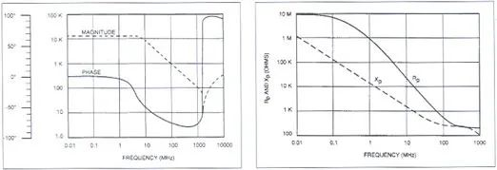

图1 探头频率与阻抗变化曲线

**3. 衰减**

衰减比是输出信号对输入信号的比值，当正确接上终端时，探头应有恒定的衰减比，并在整个频率带范围内保持不变。

**4.补偿范围**

探头的输入电容决定了探头的高频特性和在额定衰减比下输入电容的补偿范围，调节输入电容使探头具有平滑下降的频率特性和规定的衰减比，由于不同的仪器输入电容有一定的差异，因此探头的输入电容具有一定的调节范围。详见图2探头补偿问题(C1与R2C2/R1的关系)。

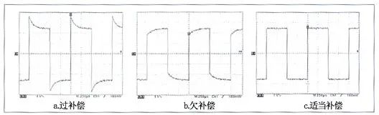

图2 探头补偿

**5.电压**

探头测试最大电压(DC+峰值AC)是探头的上限电压范围；同时对高频探头，电压的额定值也会随频率的增加而降低。

**6.探头长度**

保持探头电缆长度尽可能短。因为过长的长度降低带宽和增加探头的负载电容；较长的探头电缆也有较大的传输延迟(无源探头一般为每米4ns)。

**7.探头测试尖端附件**

各种各样的适配器可以将探头用机械的方法连接到被测电路上，探头测试尖端一般导通很小的电流，在较低的电流电压下有高电阻，如果采用全合金镀层使电流传导问题减至最小。



**8.电流**

分二种指标：连续最小电流、脉冲最大电流。在脉冲最大电流范围内，可以无失真测量由安培秒(A/S)乘积限定的最大值。

在电子测试领域，北京海洋兴业科技股份有限公司是行业领先的综合服务商，可提供电子测试测量仪器仪表的销售、系统集成、技术开发和维修维护在内的4S综合服务。公司客户主要为大中专院校、国防军工、科研单位、电子制造相关企业，公司产品和服务广泛应用于通讯、信息技术、电气及工业过程控制等领域。